Солдатская пилотка (конструирование из бумаги) оригами
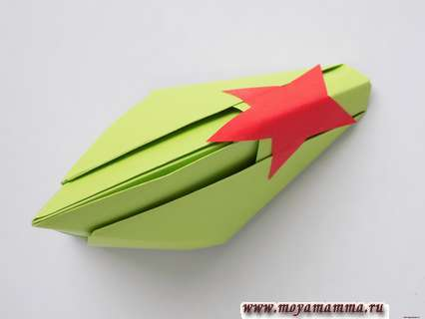
День Победы сегодня является праздником не только для ветеранов, которые прошли войну. Его широко отмечают все, даже дети в детских садах и школах готовят мероприятия и мастерят поделки. Сегодня мы сделаем пилотку из бумаги с использованием техники оригами. Все шаги приведены в этом мастер-классе.
Для создания такой пилотки возьмем:
— бумагу зеленого и красного цвета;
— клеевой карандаш с ножницами.
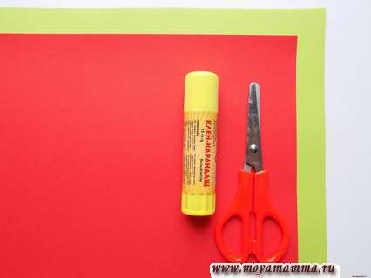
Сначала зеленый лист бумаги складываем пополам в поперечном направлении.
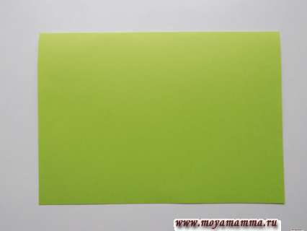
Затем складываем заготовку еще раз, но в другом направлении.
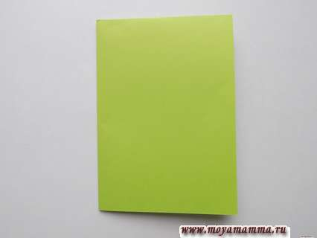
Теперь разворачиваем и обращаем внимание на среднюю линию сгиба, расположенную вертикально. К ней загибаем боковые верхние уголки.
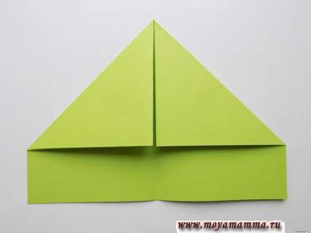
Далее будем загибать нижние выступающие части. Верхний слой одной полоски загнем вверх.
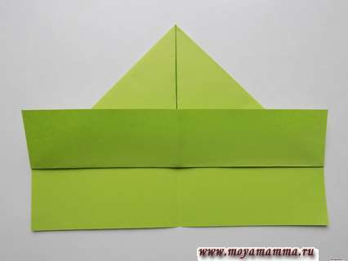
То же самое повторим с другой стороны.
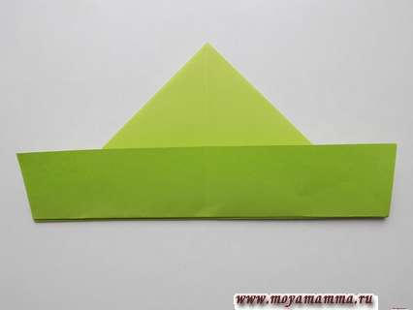
Теперь будем загибать уголки по бокам. Сначала сделаем это у полоски, расположенной сверху. Заправляем уголки за основной треугольник.
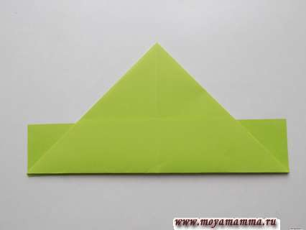
Потом загнем боковые уголки с другой стороны будущей пилотки. Их просто заправляем на изнаночную сторону.
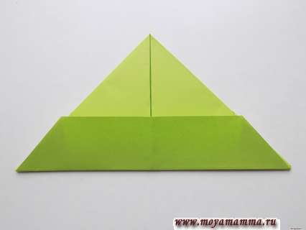
Получившийся треугольник нам нужно расправить.
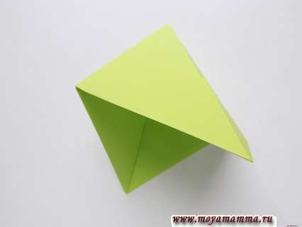
И после этого придать ему форму квадрата.
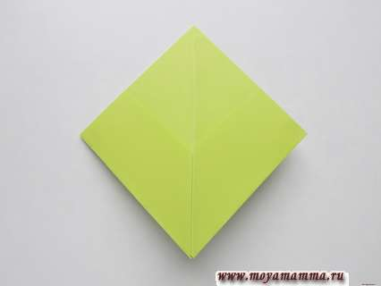
Далее осталось выполнить несколько шагов, чтобы сформировать пилотку. Нижний уголок этого двойного квадрата загнем вверх, но немного не доходим до верхнего края.
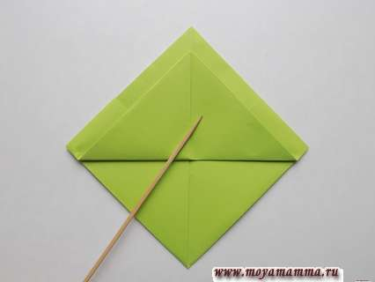
Затем такой же сгиб повторяем с другой стороны квадрата.
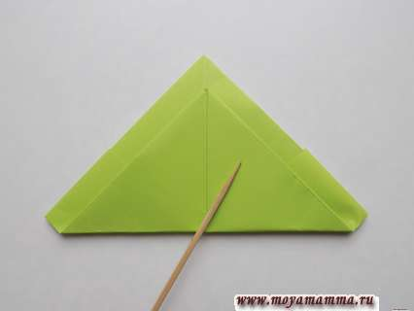
Немного расправляем нижнюю часть, такая пилотка из зеленой бумаги у нас получается.
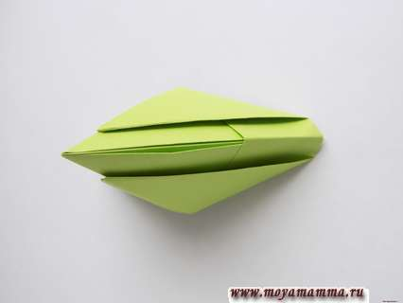
Из красной бумаги вырезаем звездочку.
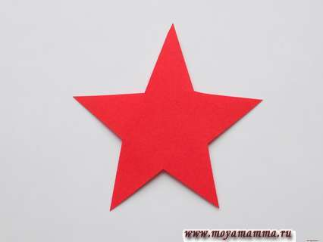
Приклеиваем ее на нашу поделку.
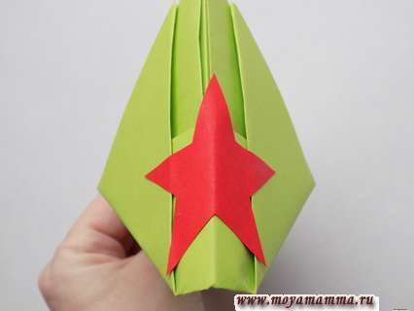
Такая пилотка оригами у нас получилась.

